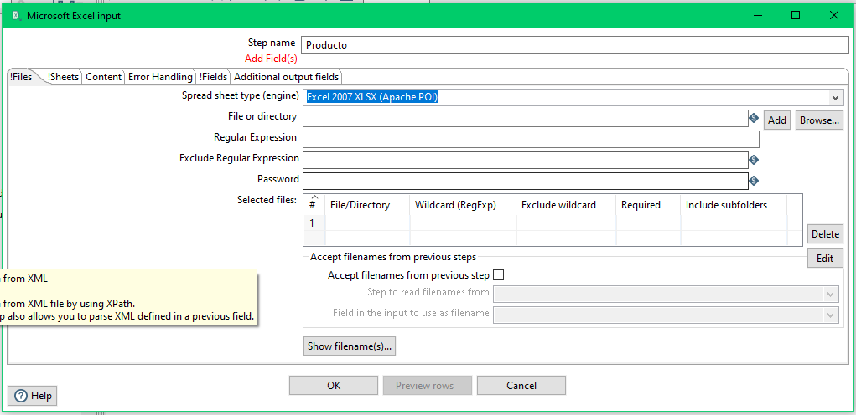

Seleccione XLSX,

Después buscar el archivo en browser y después en el botón añadir

Después vamos al tab Sheets o tab hojas, aquí se agrega la hoja

Después vamos al tab de Fields

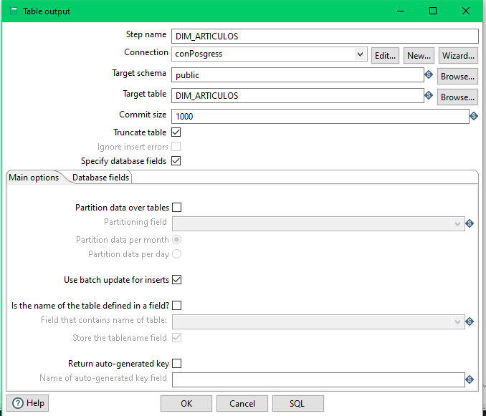

AQUÍ COLOMAOS

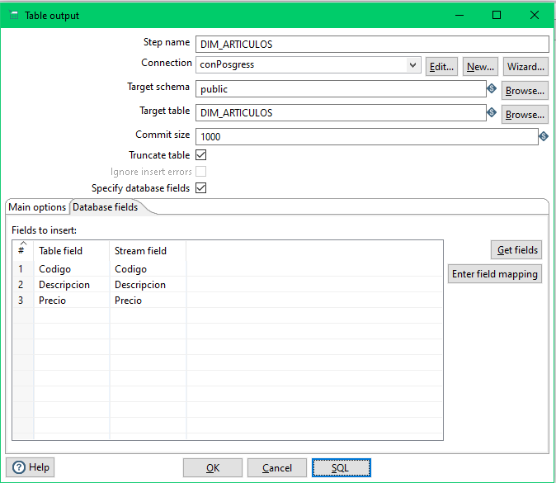

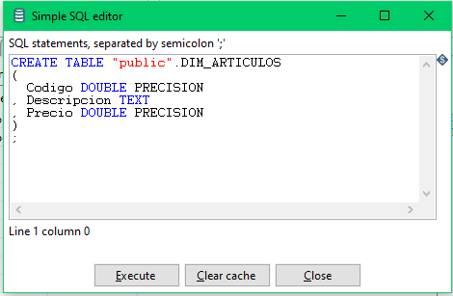

Después mandar RUN

